Diagramme de séquence

Auteurs
Auteurs | Approbateurs | Validation
Guillaume Rasolo
Rédigé le :28/11/2013 | Approuvé le : | Validé le :

Diffusion
Diffusion | Interne
À : | M. Novelli
Copies à : | Guillaume Rasolo
Copies à : | Riadh Ben Nasr
Copies à : | Michael Plong
Copies à : | Christophe Guieu
Copies à : | Yoan Miretti
Copies à : | Yann Battista

Document de référence :
Libellé | Document

Historique
N° Version | Auteurs | Date | Historique des évolutions
1.0 | Guillaume Rasolo | 28/11/2013 | Création document.

Diagramme de séquence - CU Mouvement:
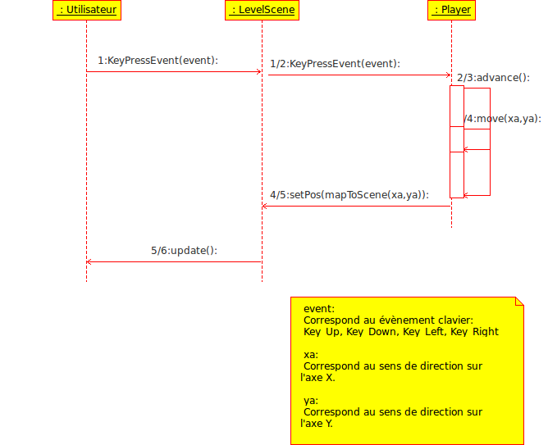

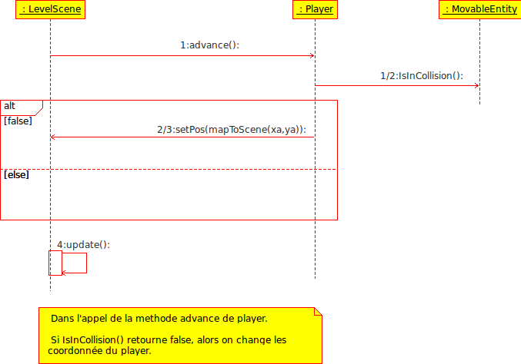
Diagramme de séquence - CU Collision:

Le diagramme si-dessus prenant en exemple un objet Player est identique pour les objets NcpEnnemy.

Diagramme de séquence - CU Gestion niveau:
